洛阳市中心医院住培医师多站式结业模拟考核正式启动
2017年6月1日、2日，我院在6号楼9楼组织内科专业基地、超声专业基地、核医学专业基地住培医师多站式结业模拟考核，该次考核由教学办组织，主管院长李锐巡考，内科专业基地张国强主任、超声专业基地褚雯主任、核医学科专业基地尤安民主任为主考官，内科专业基地设置5站参加考核37人、超声专业基地设置4站参加考核6人，核医学专业基地设置5站参加考核3人。此次考核，旨在发现学员理论技能掌握的薄弱点，提前让学员熟悉考核模式，为迎接省里的统一结业考核做好充分的准备，同时摸索多站式考核模式的运行情况，为保证学员顺利通过结业考核，进一步提高考试考核能力打下基础。 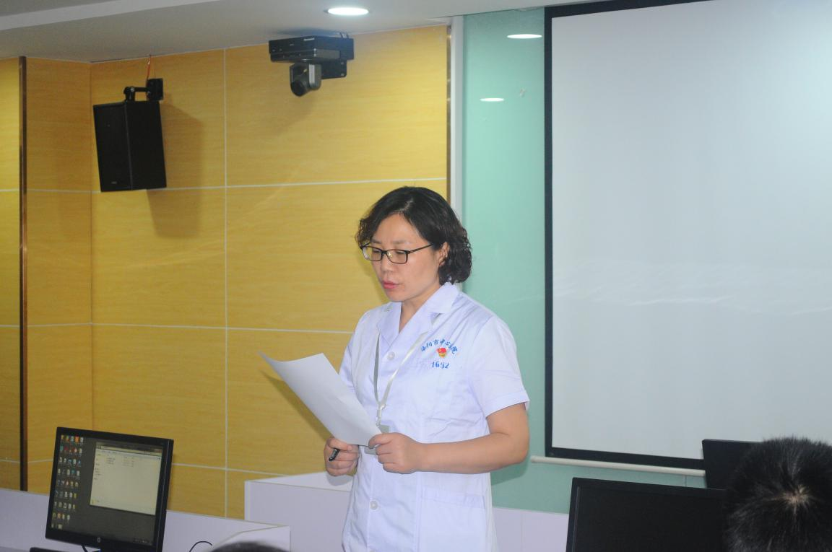
开考前，马江帆主任宣读考生须知，就时间安排、考试流程、着装要求等方面一一向学员进行讲解，避免考试出现混乱疏漏。各主考官对专业考官就考核目的、考核流程、注意事项等问题进行培训。各专业考官认真负责地准备考题，严格把握考试质量，密切控制考试环节。
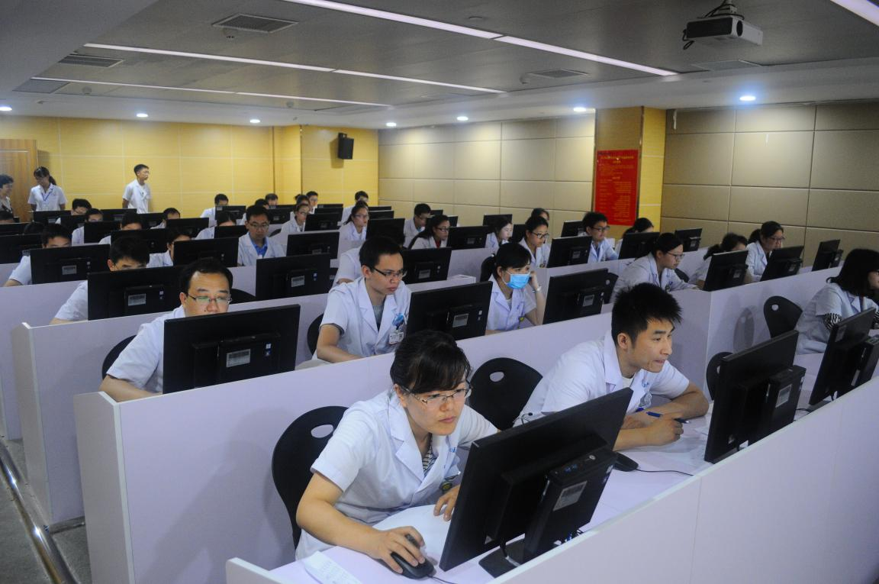
辅助检查判读
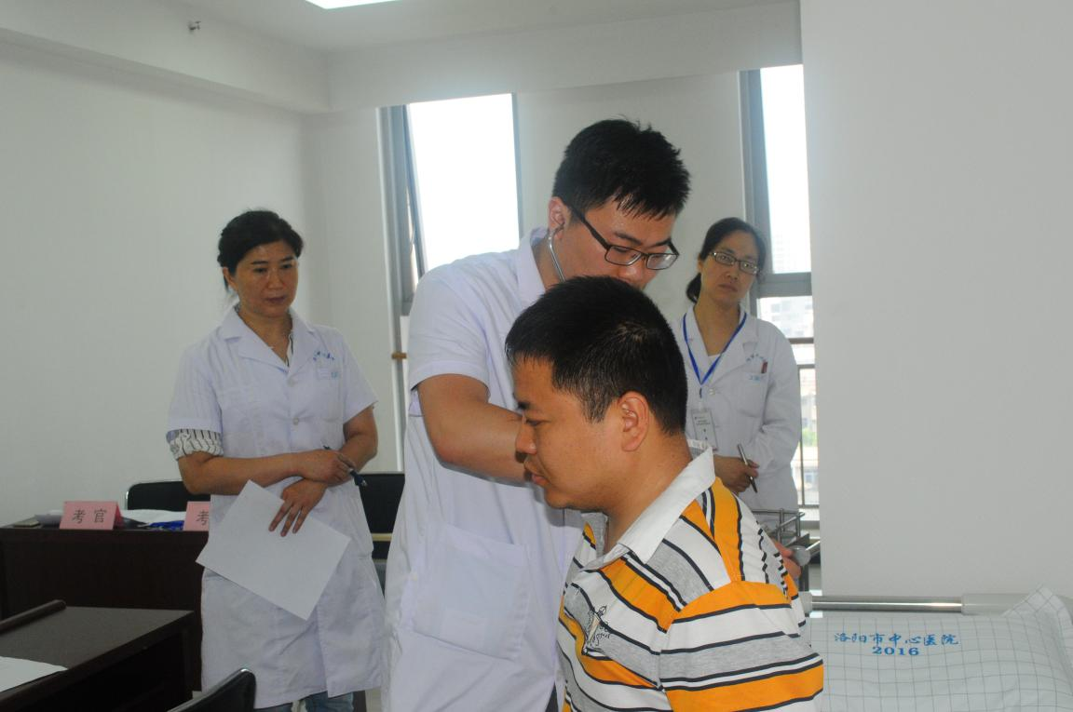
接诊病人考核
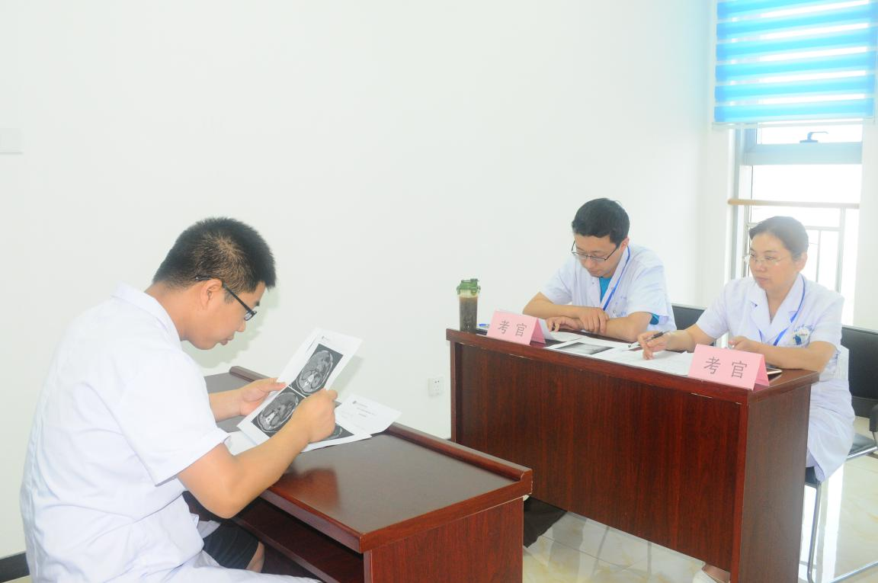
临床思维考核
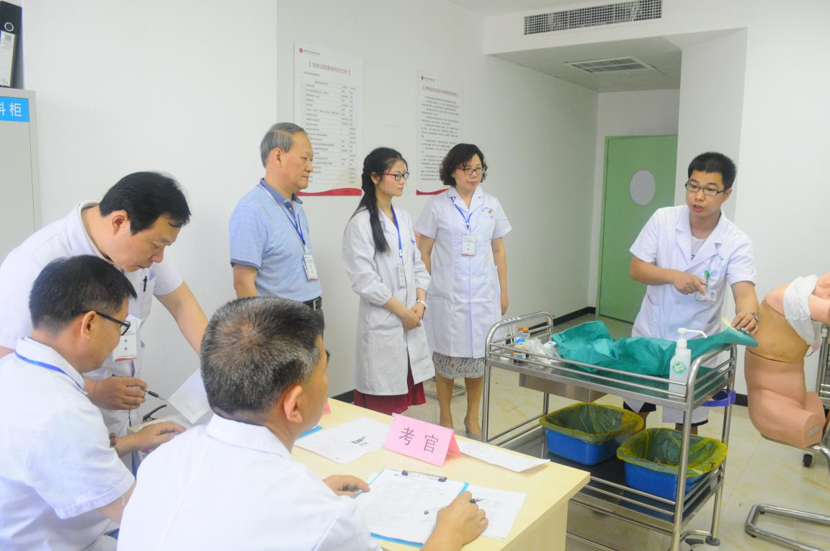
技能操作考核
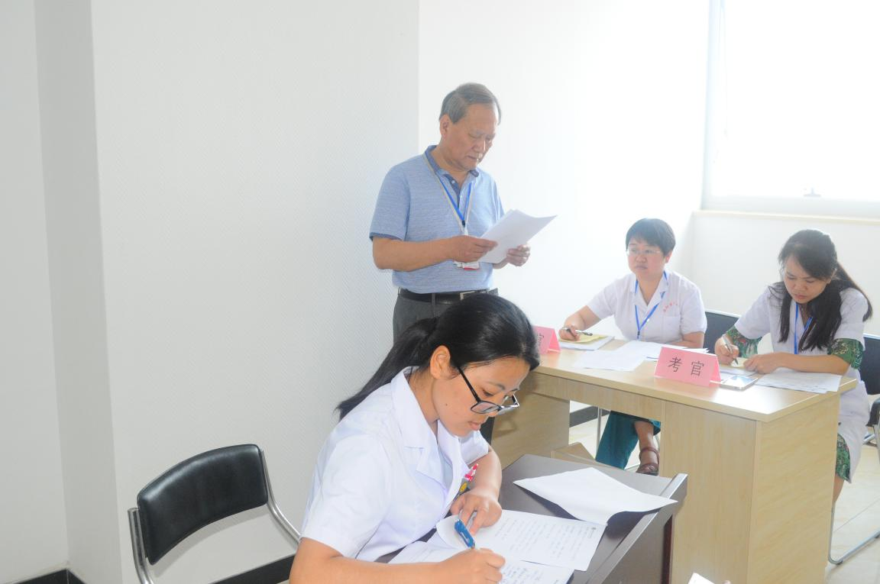
文书沟通考核
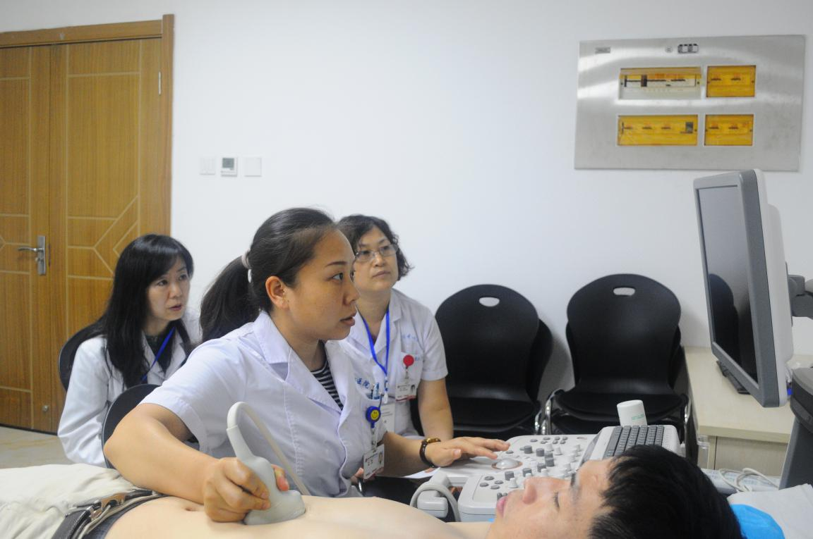
超声上机操作考核
核医学阅片考核
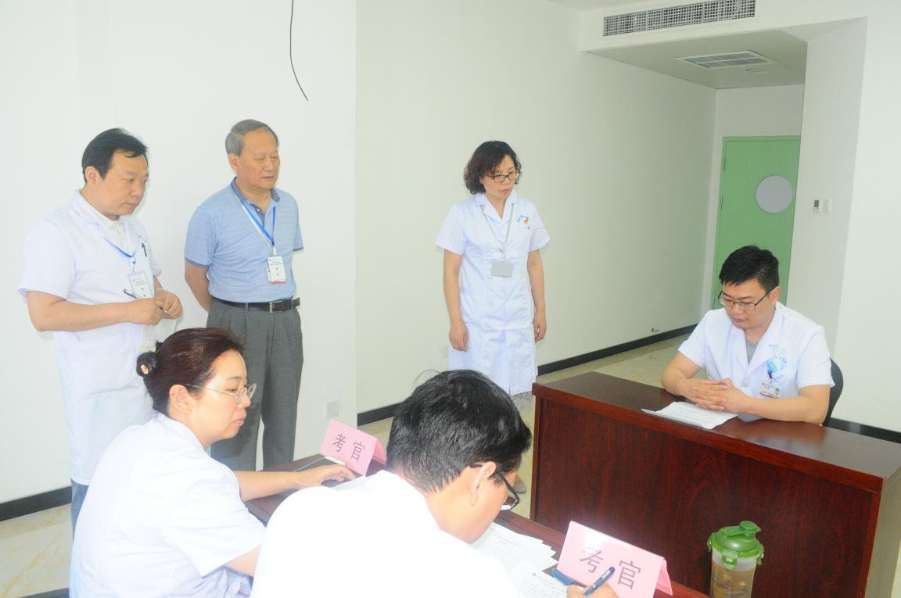
主管院长李锐、内科专业基地主任张国强、教学办主任马江帆巡视考场。
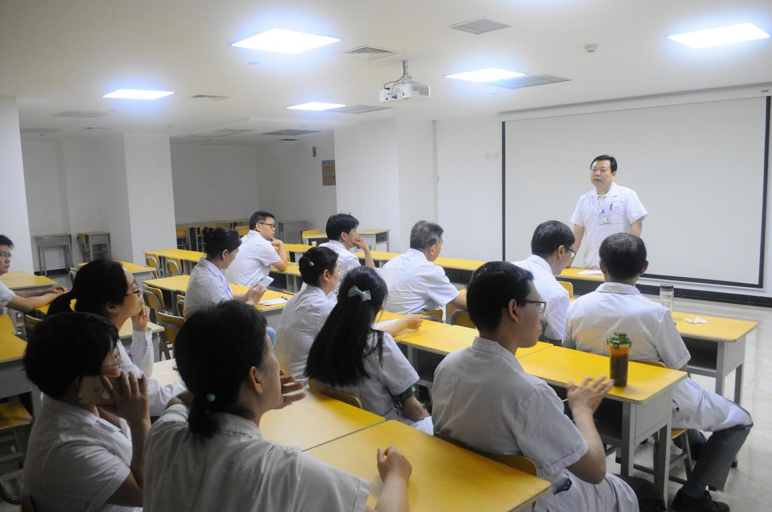
考核结束后，各专业考官、学员对此次模拟考核进行了归纳总结，通过本次考核，暴露了学员在多站式考核模式中存在的问题，也对考核时间安排、物品准备、考场设置、考务人员引导、如何保持考题安全性、学员参加考核注意事项等方面的问题进行了剖析。本次模拟考核，使考官和学员提前适应了此类考核模式，为参加正式考核提前做好相关准备，也为其它专业基地的多站式考核积累了经验，进一步推进多站式考核模式地顺利进行。
（文/教学办 吴雪芹，图/宣传科 卢俊哲）

